# 11 ноября. Занятие 5

## Повторение. Использование кругов Эйлера при решении задач

**1.** Заштрихуйте событие:

а) ; б) . Ответ:

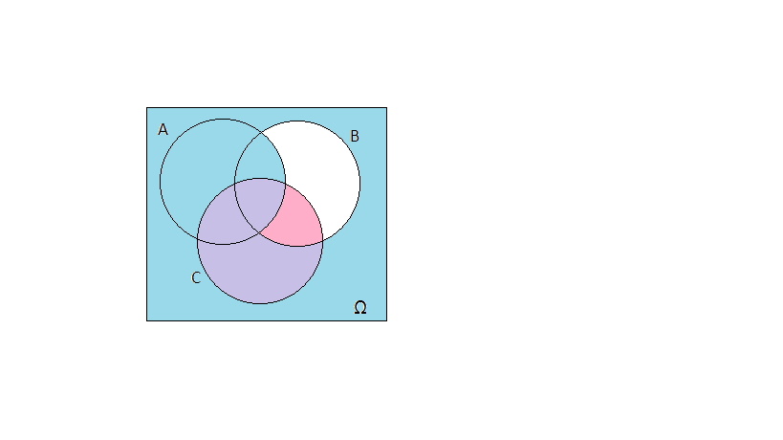а)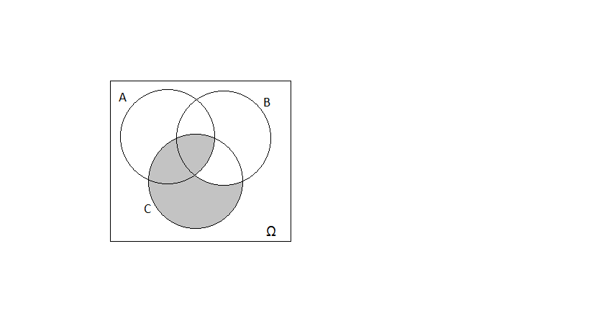 б) 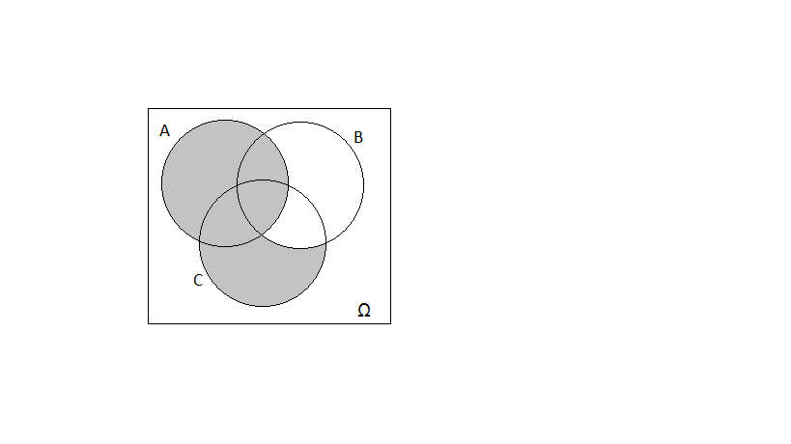

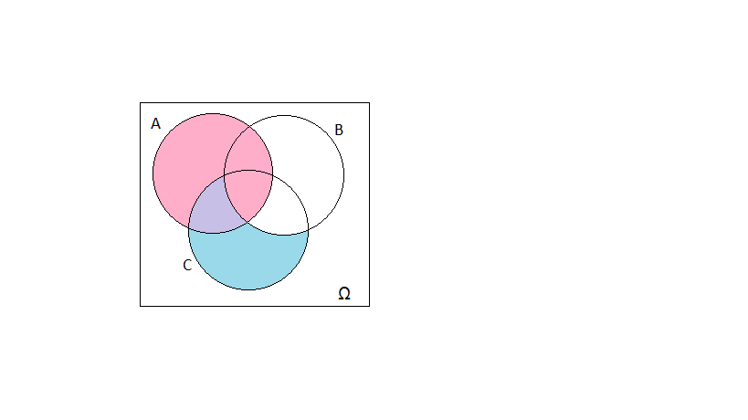Решение: а) Вначале нужно построить событие в скобках (объединение событий  и ), а потом пересечь его с событием .

б) Вначале нужно построить событие в скобках (пересечение событий  и ), а потом объединить его с событием .

|  |  |  |  |
| --- | --- | --- | --- |
|  | мальчик | девочка |  |
| тёмн. | 11 | 3 | 14 |
| светл. | 5 | 9 | 14 |
|  | 16 | 12 | 28 |

**2.**В классе 28 учеников. Вероятность того, что случайно выбранный ученик – мальчик, равна 4/7, вероятность того, что случайно выбранный ученик имеет тёмные волосы, равна 1/2, а всего в классе 11 темноволосых мальчиков.

Найдите вероятность того, что случайно выбранный ученик:

а) светловолосая девочка;

б) светловолосый мальчик.

Ответ: а) 9/28; б) 5/28.

Решение: Задача решается аналогично задаче 8 из предыдущего занятия.

**3**. В торговом центре установлены два кофейных автомата. Вероятность того, что в первом автомате к концу дня кофе закончится, равна 0,21. То же самое верно и для второго автомата. А вероятность того, что кофе закончится в обоих автоматах, равна 0,09. Найдите вероятность того, что к концу дня:

а) кофе останется в обоих автоматах;

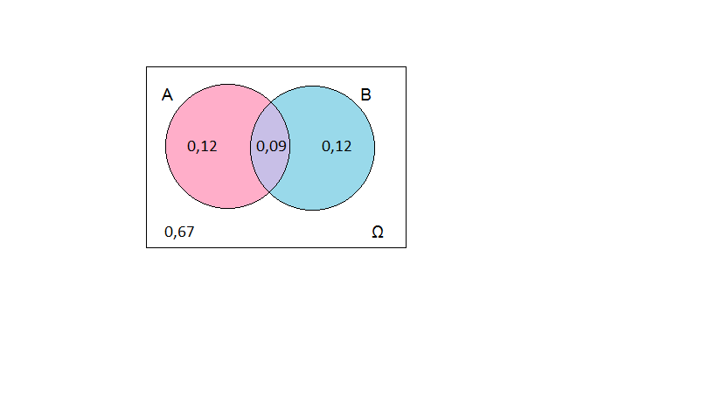б) кофе закончится ровно в одном автомате;

в) кофе закончится хотя бы в одном автомате.

Ответ: а) 0,67; б) 0,24; в) 0,33.

Решение: Задача решается аналогично задаче 9 из предыдущего занятия.

**4**. Запишите с помощью знаков пересечения и объединения события, изображённые на диаграмме Эйлера:

а)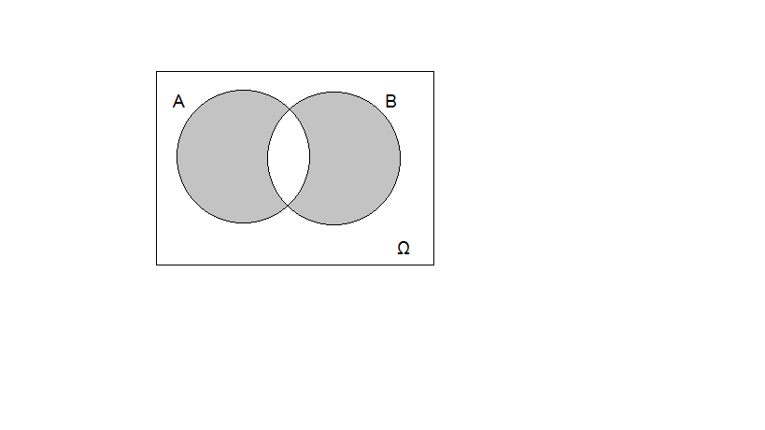 б) 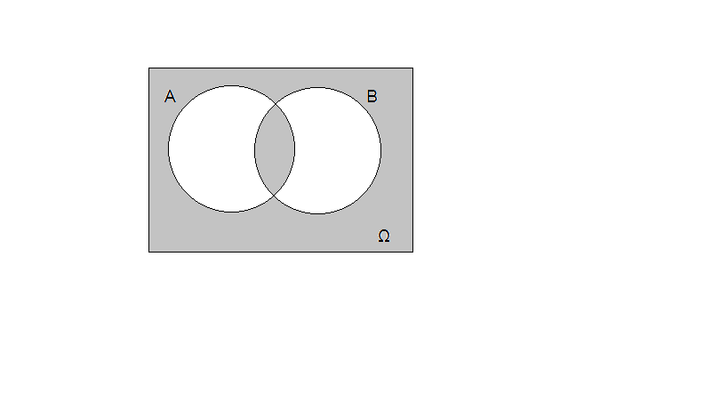

Ответ: а) ; б) .

## Дерево случайного эксперимента

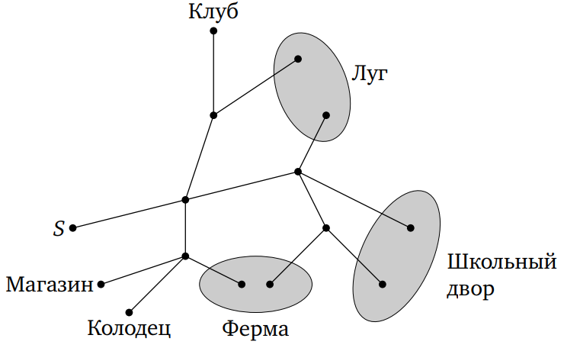**1.** На рисунке показана схема тропинок в парке. Сергей Анатольевич начинает прогулку из точки , на каждой развилке выбирает дальнейший путь случайным образом с равными вероятностями и гуляет до тех пор, пока тропинка не кончится. Еще известно, что он нигде не поворачивает назад. Найдите вероятность того, что Сергей Анатольевич: а) придёт на луг; б) придёт к магазину; в) придёт на ферму.

Ответ: а) 5/18; б) 1/9; в) 1/6.

Решение: В этой задаче нужно вычислить вероятность прохождения Сергеем Анатольевичем по каждой из дорожек, после чего сложить полученные вероятности для событий "луг" и "ферма", так как они состоят из более чем одного элементарного исхода.

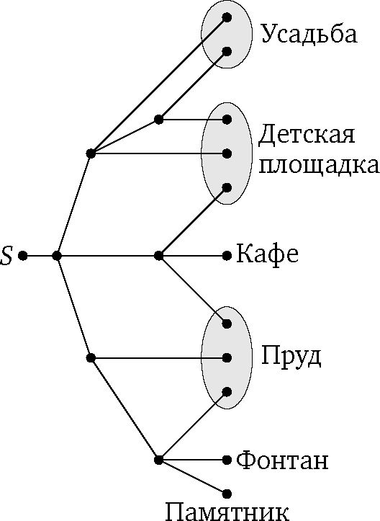**2.** Наташа с дочкой выходят из точки  и гуляют по парку по дорожкам, которые показаны на рисунке. На каждой развилке они равновероятно выбирают дальнейший путь, но не возвращаются обратно. Найдите вероятность того, что таким образом они придут:

а) к фонтану;

б) к пруду;

в) к кафе или на детскую площадку.

Ответ: а) 1/18; б) 1/3; в) 7/18.

Решение: Эта задача решается так же, как и предыдущая.

**3.** В городе П. 45% взрослого населения – мужчины, 80% из них работают. Среди женщин доля работающих вдвое меньше. Найдите вероятность того, что случайно взятый взрослый житель города П. трудоустроен.

Ответ: 0,58.

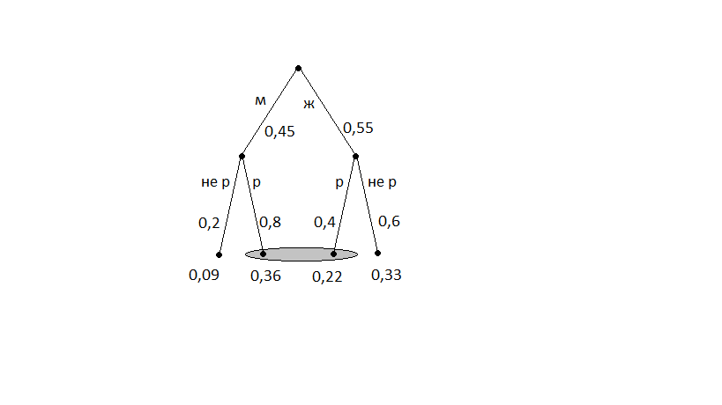Решение: В этой задаче есть два случайных события:  "случайный житель города П. – мужчина" и  "случайный житель города П. работает". Изобразим дерево случайного эксперимента, сначала запишем возможные исходы события , а потом – возможные исходы события . Возле каждого ребра подпишем его вероятность. Для вычисления вероятности конечных точек нужно перемножить вероятности на идущих к ним рёбрах. Теперь рассмотрим событие "случайный житель города П. работает": оно состоит из двух несовместных событий "случайный житель города П. – работающий мужчина" и "случайный житель города П. – работающая женщина" (см. рис.). Вероятность каждого из них нам уже известна. Осталось их сложить.

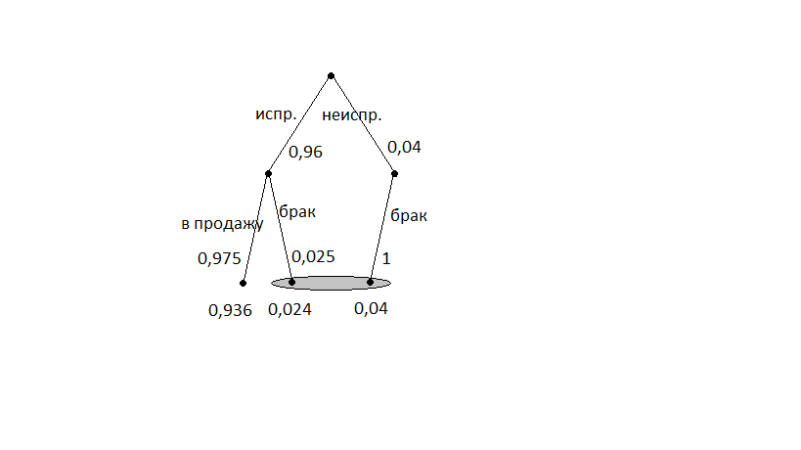**4**. На заводе делают электрические лампочки. 4% всех изготовленных лампочек неисправны. Система контроля качества выявляет все неисправные лампочки, но по ошибке бракует еще 2,5% исправных лампочек. Все забракованные лампочки отправляются в переработку, а остальные – в продажу. Найдите вероятность того, что случайно выбранная изготовленная лампочка отправится в переработку.

Ответ: 0,064.

Решение: Здесь есть два случайных события: "случайно выбранная лампочка неисправна" и "случайно выбранная лампочка забракована системой контроля качества". Изобразим дерево случайного эксперимента и подпишем возле его рёбер известные вероятности. После чего отметим событие, состоящее в том, что лампочка отправится на переработку.

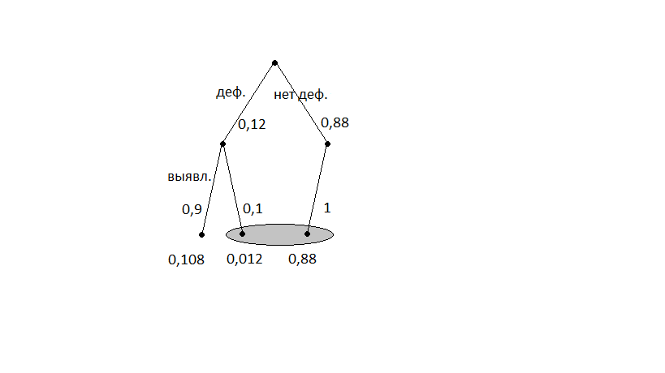**5**. На фабрике керамической посуды делают тарелки. В среднем 12 % тарелок имеют дефект. Перед упаковкой тарелки проходят контроль качества, который выявляет в среднем 90% бракованных тарелок, которые идут в переработку. Остальные тарелки поступают в продажу. Найдите вероятность того, что одна случайно выбранная в магазине тарелка окажется:

а) бракованной; б) без дефектов (не бракованной). Результат округлите до тысячных.

Ответ: а) ; б) .

Решение: Изобразим дерево случайного эксперимента. Подпишем на нём известные вероятности. Вычислим вероятности конечных точек. Теперь рассмотрим событие "тарелка попала в продажу", оно выделено серым цветом (см. рис.). Его вероятность равна 0,012+0,88=0,892. Чтобы найти вероятность того, что случайно выбранная тарелка в магазине окажется бракованной, нужно вероятность события "тарелка, попавшая в продажу, бракованная" разделить на вероятность события "тарелка попала в продажу".

**6**. В классе 26 человек, среди них две подруги — Лиза и Василиса. Учащихся случайным образом разбивают на 2 равные группы. Найдите вероятность того, что Лиза и Василиса окажутся в одной и той же группе.

Ответ: 12/25.

Решение: Здесь нужно уточнить, что означает "учащихся случайным образом разбивают на 2 равные группы". Здесь имеется в иду следующее: берут все возможные способы разбить 26 школьников на две группы (без учёта порядка школьников в группе и без учёта порядка групп) и выбирают случайным образом (равновероятно) один из этих способов.

Назовём группу, в которую попала Василиса, первой, а другую – второй. Всего оставшихся мест для Лизы – 25 (все, кроме того, на котором Василиса), из них 12 в первой группе и 13 во второй. Все эти места для Лизы равновероятны, потому что иначе нарушится принцип равновероятности всех разбиений.

**7.** 25% автомобильных фонарей изготавливают на заводе в городе Е. Остальные – на заводе в г. К. В городе Е. в среднем случается 8 % брака, а в городе К. в среднем 4 % брака.

а) Найдите вероятность того, что случайный фонарь в магазине окажется бракованным.

б) Известно, что покупатель Иванов приобрел бракованный фонарь. Чему теперь равна вероятность того, что этот фонарь изготовлен в Е.? Результат округлите до сотых.

в) Известно, что покупатель Петров приобрел хороший фонарь. Чему теперь равна вероятность того, что этот фонарь изготовлен в К.? Результат округлите до сотых.

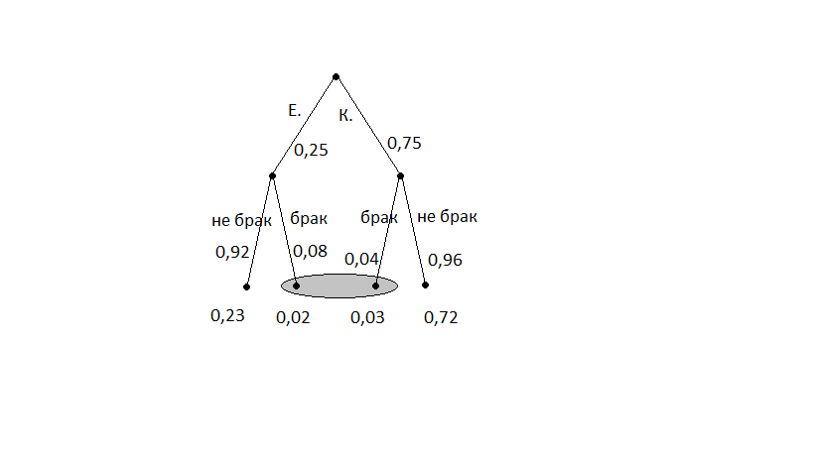Ответ: а) 0,05; б) 0,04; в) .

Решение: Изобразим дерево случайного эксперимента. Запишем на нём известные вероятности. Вычислим вероятности конечных точек.

а) Событие "случайный фонарь в магазине бракованный" обозначено серым цветом (см. рис.), оно состоит из двух несовместных событий "фонарь изготовлен на заводе в городе Е. и бракованный" и "фонарь изготовлен на заводе в городе К. и бракованный". Вероятность каждого события мы знаем, осталось их сложить.

б) Вероятность того, что бракованный фонарь изготовлен в Е. – это доля бракованных фонарей, изготовленных в Е. (0,02), среди всех бракованных фонарей (0,05).

в) Вероятность того, что хороший фонарь изготовлен в К. – это доля хороших фонарей, изготовленных в К. (0,72), среди всех хороших фонарей (0,95).

**8**. У собак встречается опасное заболевание – пироплазмоз. Когда есть подозрение на пироплазмоз, нужно взять анализ крови. Анализ оказывается положительным (показывает пироплазмоз) в 5% случаев. В случае положительного анализа с вероятностью 0,04 он оказывается ложноположительным – анализ показывает пироплазмоз у здоровой собаки. В случае отрицательного анализа с вероятностью 0,1 он оказывается ложноотрицательным – когда собака больна пироплазмозом, но анализ этого не показывает.

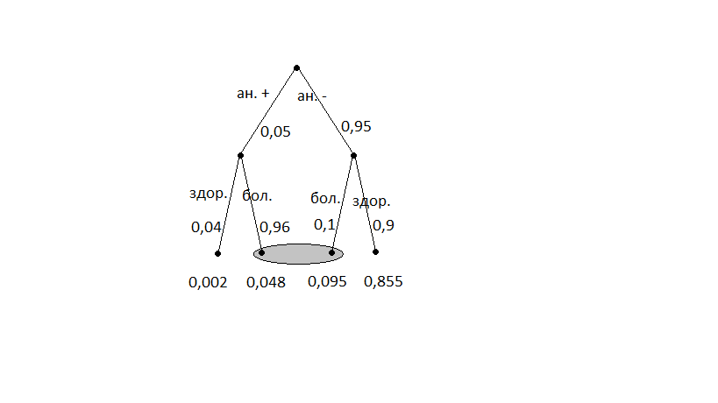а) Найдите вероятность того, что случайно взятая собака больна пироплазмозом.

б) У такса Робина анализ на пироплазмоз оказался положительным. Найдите вероятность того, что Робин действительно болен пироплазмозом.

Ответ: а) 0,143; б) 0,048.

Решение: Изобразим дерево случайного эксперимента. Запишем на нём известные вероятности. Вычислим вероятности конечных точек.

а) Событие "случайная собака больна пироплазмозом" выделено серым цветом (см. рис.).

б) Вероятность того, что Робин действительно болен пироплазмозом – это вероятность события "случайно выбранная собака больна пироплазмозом, и й неё положительный анализ".

Надежда Сошитова